Портнягина (Никулина) Любовь Прокопьевна
14 сентября 1922 г. рождения – умерла 25 мая 2007 г.
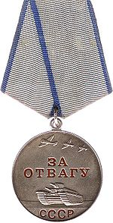 | 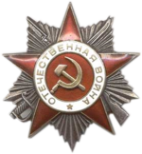 | 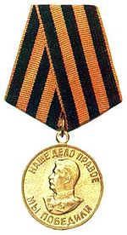 | 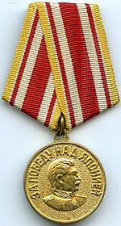
Медаль  «за Отвагу» | «Орден Отечественной войны II степени» | Медаль  «За Победу над Германией» | Медаль  «За Победу над Японией»

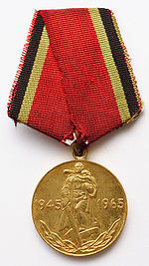 | 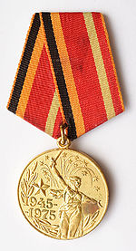 | 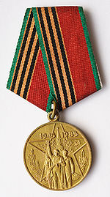 | 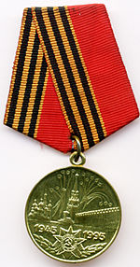 | 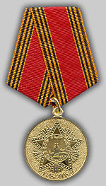
Юбилейная медаль «20 лет Победы в Великой Отечественной войне  1941-1945 гг.»  1965 г. | Юбилейная медаль «30 лет Победы в Великой Отечественной войне  1941-1945 гг.»  1975 г. | Юбилейная медаль «40 лет Победы в Великой Отечественной войне  1941-1945 гг.»  1985 г. | Юбилейная медаль «50 лет Победы в Великой Отечественной войне  1941-1945 гг.»  1995 г. | Юбилейная медаль «60 лет Победы в Великой Отечественной войне  1941-1945 гг.»  2005 г.

Ушла на фронт в 19 лет, закончив курсы связистов. Была младшим лейтенантом. Воевала под г. Сталинградом, получила ранение и контузию, долго лежала в госпитале. После выписки была отправлена на родину в ст. Бушулей Чернышевского района Читинской области (Забайкальский край), где продолжала служить в составе Забайкальского фронта. Во время Японской войны «прошла» весь Китай и встретила Победу в г. Пекине.
После войны в 1947 г. вышла замуж за Портнягина Алексея Дмитриевича, 30 марта 1922 г. рождения, участвовавшего в войне в составе Забайкальского фронта, был командиром экипажа арттяги (дальнобойное орудие). У них родилось трое детей, в том числе Портнягин Александр Алексеевич (1949 г.) – дедушка Максима и Вероники Худининых.

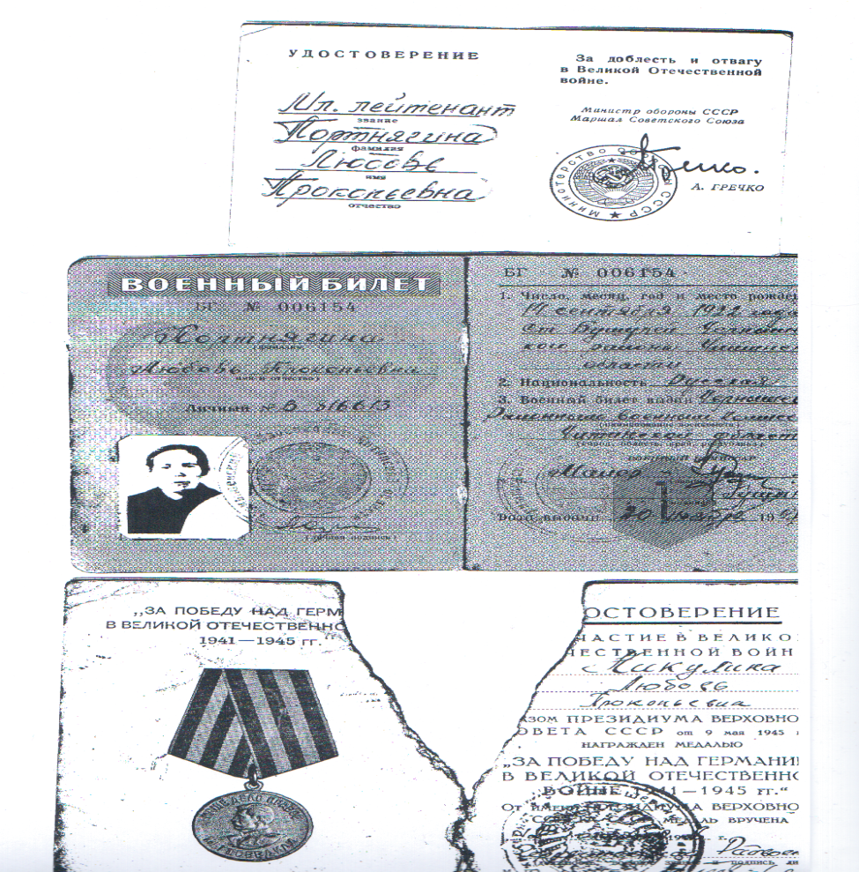
Портнягина (Никулина)
Любовь Прокопьевна
14 сентября 1922 г. рождения – умерла 25 мая 2007 г.
Моя прабабушка ушла на фронт в 19 лет, закончив курсы связистов. Была младшим лейтенантом. Воевала под г. Сталинградом, получила ранение и контузию, долго лежала в госпитале. После выписки была отправлена на родину в ст. Бушулей Чернышевского района Читинской области (Забайкальский край), где продолжала служить в составе Забайкальского фронта. Во время Японской войны «прошла» весь Китай и встретила Победу 02 сентября 1945 г. в г. Пекине
После войны в 1947 г. вышла замуж за Портнягина Алексея Дмитриевича, 30 марта 1922 г. рождения, участвовавшего в войне в составе Забайкальского фронта, он был командиром экипажа арттяги (дальнобойное орудие). У них родилось трое детей, в том числе Портнягин Александр Алексеевич (1949 г.) – мой дедушка.
У нее было много наград и медалей, это некоторые из них:
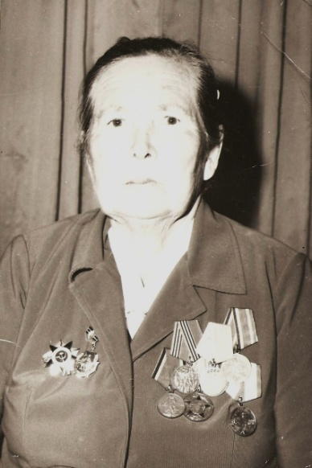
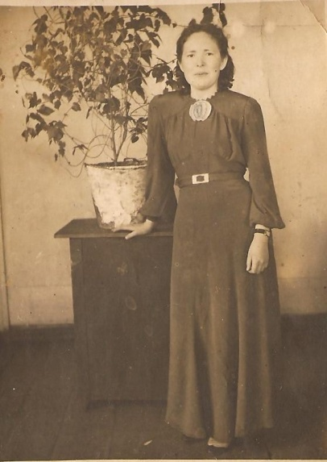
Медаль  «за Отвагу» | «Орден Отечественной войны II степени» | Медаль  «За Победу  над Германией» | Медаль  «За Победу  над Японией»

Я ПОМНЮ!!! Я ГОРЖУСЬ!!!

